HX2674 scheda creata il 19 luglio 2026
Descrizione bibliografica
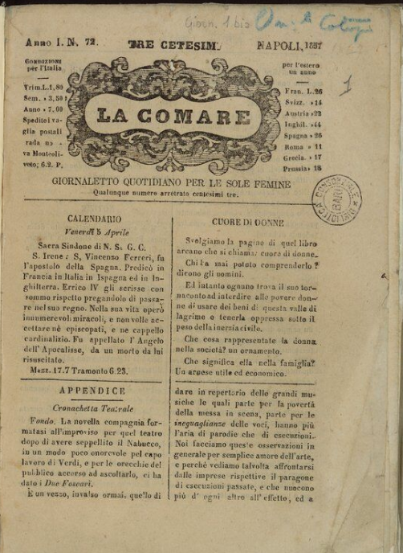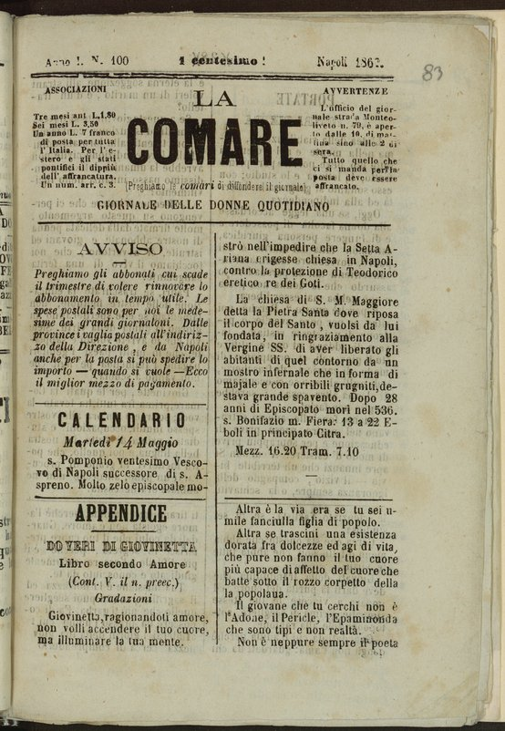
La *comare : giornaletto quotidiano per le sole femine. - Anno 1, n. 1 (1857)-anno 1, n. 129 (1867). - Napoli : Tipografia della Comare, 1857-1867. – 2 volumi ; 19 cm. ((Il complemento del titolo varia: giornale delle donne quotidiano. – Non pubblicato 1858-1866. - NAP0167176
Soggetto: Donna – 1857-1867; Periodici femminili – Napoli – 1857-1867
Copia digitale n. 72-75 (1857); n.77-112 (1867) a: http://www.internetculturale.it/it/913/emeroteca-digitale-italiana/periodic/testata/7868

